实验三 综合GIS应用系统的开发
实验报告

实验  项目 | 师大快跑：点亮校园计划  ——福建师范大学旗山校区空间探索微信小程序 | 成绩
实验  目的 | - 加深对综合GIS应用系统基本功能的理解，掌握地图显示、地图缩放、位置定位、轨迹绘制、空间查询和属性信息展示等功能的实现方法。  - 综合运用WebGIS、位置服务、空间数据组织、缓冲区分析、空间覆盖统计和云数据库等课程知识。  - 通过开发“师大快跑：点亮校园计划”微信小程序，将校园真实空间、用户移动轨迹和游戏化反馈相结合，提高综合GIS应用系统的设计、开发、调试和测试能力。
主要  仪器  及软  件 | 硬件：Windows计算机、支持GPS定位的智能手机。  软件：微信开发者工具、微信小程序原生地图组件、微信云开发CloudBase、Node.js及npm、JavaScript、Git/GitHub。  开发资源：福建师范大学旗山校区边界、道路、建筑、POI、逻辑网格等GIS空间数据。
实  验  内  容 | 本实验开发一套面向福建师范大学旗山校区的校园空间探索微信小程序。系统以校园地图为主要交互界面，将用户行走或跑步过程中产生的GPS定位轨迹转换为校园空间探索进度。  主要实验内容如下：  - 加载并显示旗山校区边界、道路、建筑、校门、POI和已点亮网格等地图图层。  - 实现地图拖动、放大、缩小、位置回归及校园全貌显示等基本GIS图形操作。  - 获取用户GPS定位点，实时绘制用户移动轨迹。  - 利用5m逻辑网格和20m轨迹缓冲范围计算用户探索过的校园空间，并统计空间覆盖率。  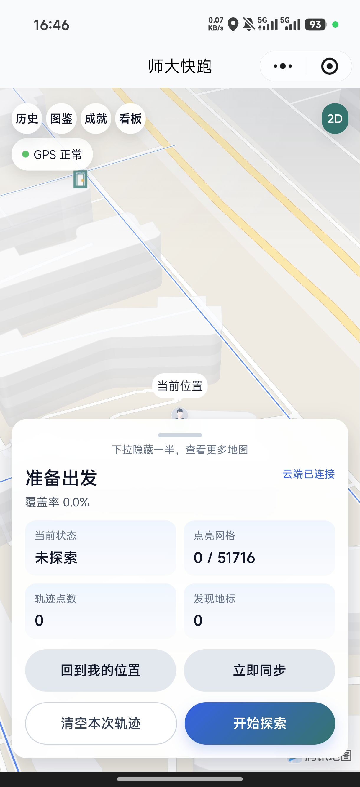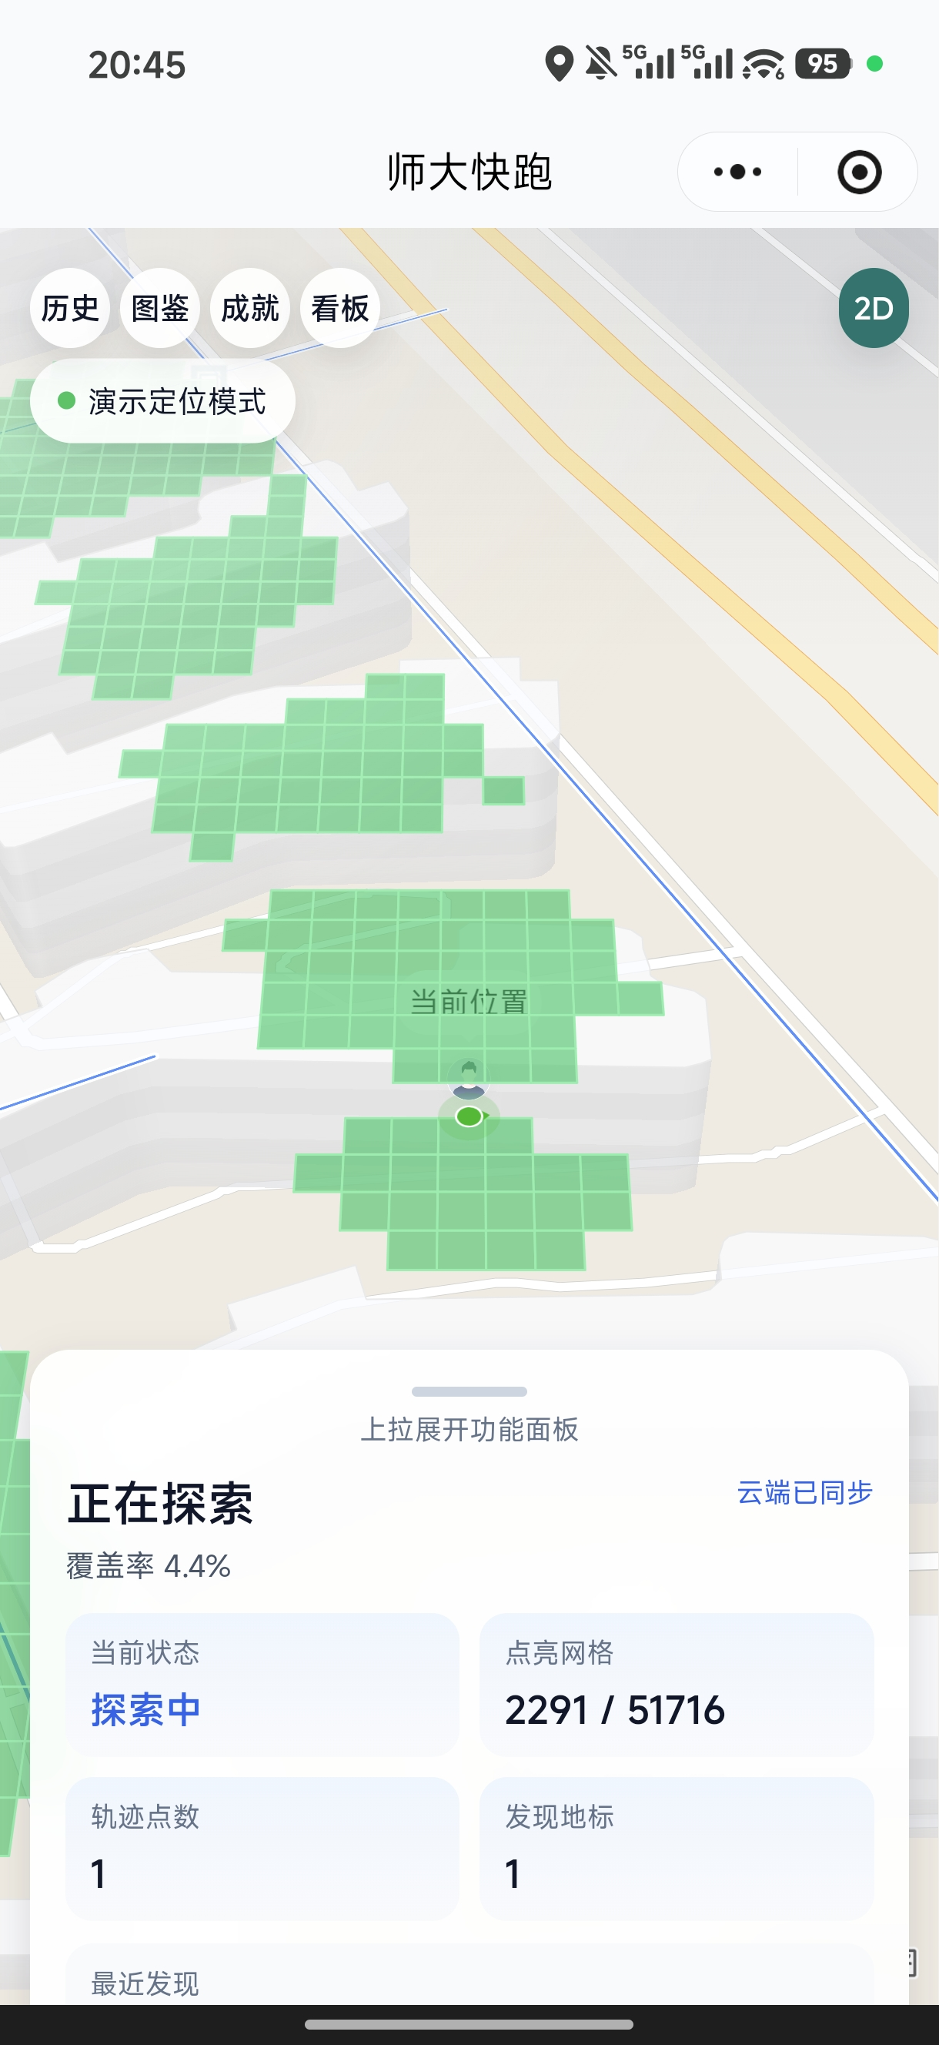  图 1（左） 系统首页地图与探索面板  图2（右） 用户轨迹与5m逻辑网格点亮效果  - 实现POI地标查询、地标信息展示和地标答题功能。  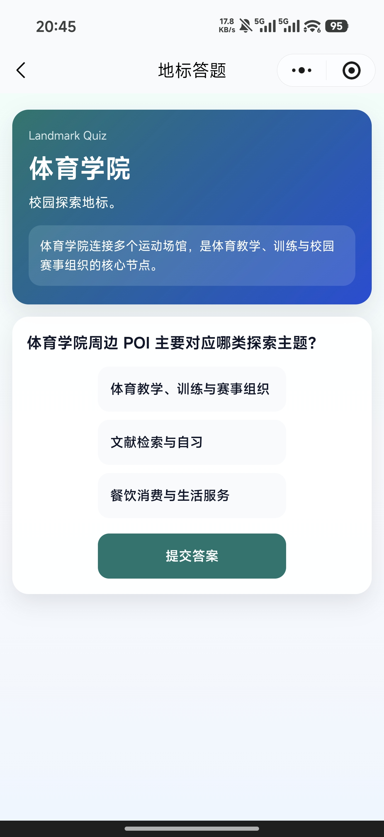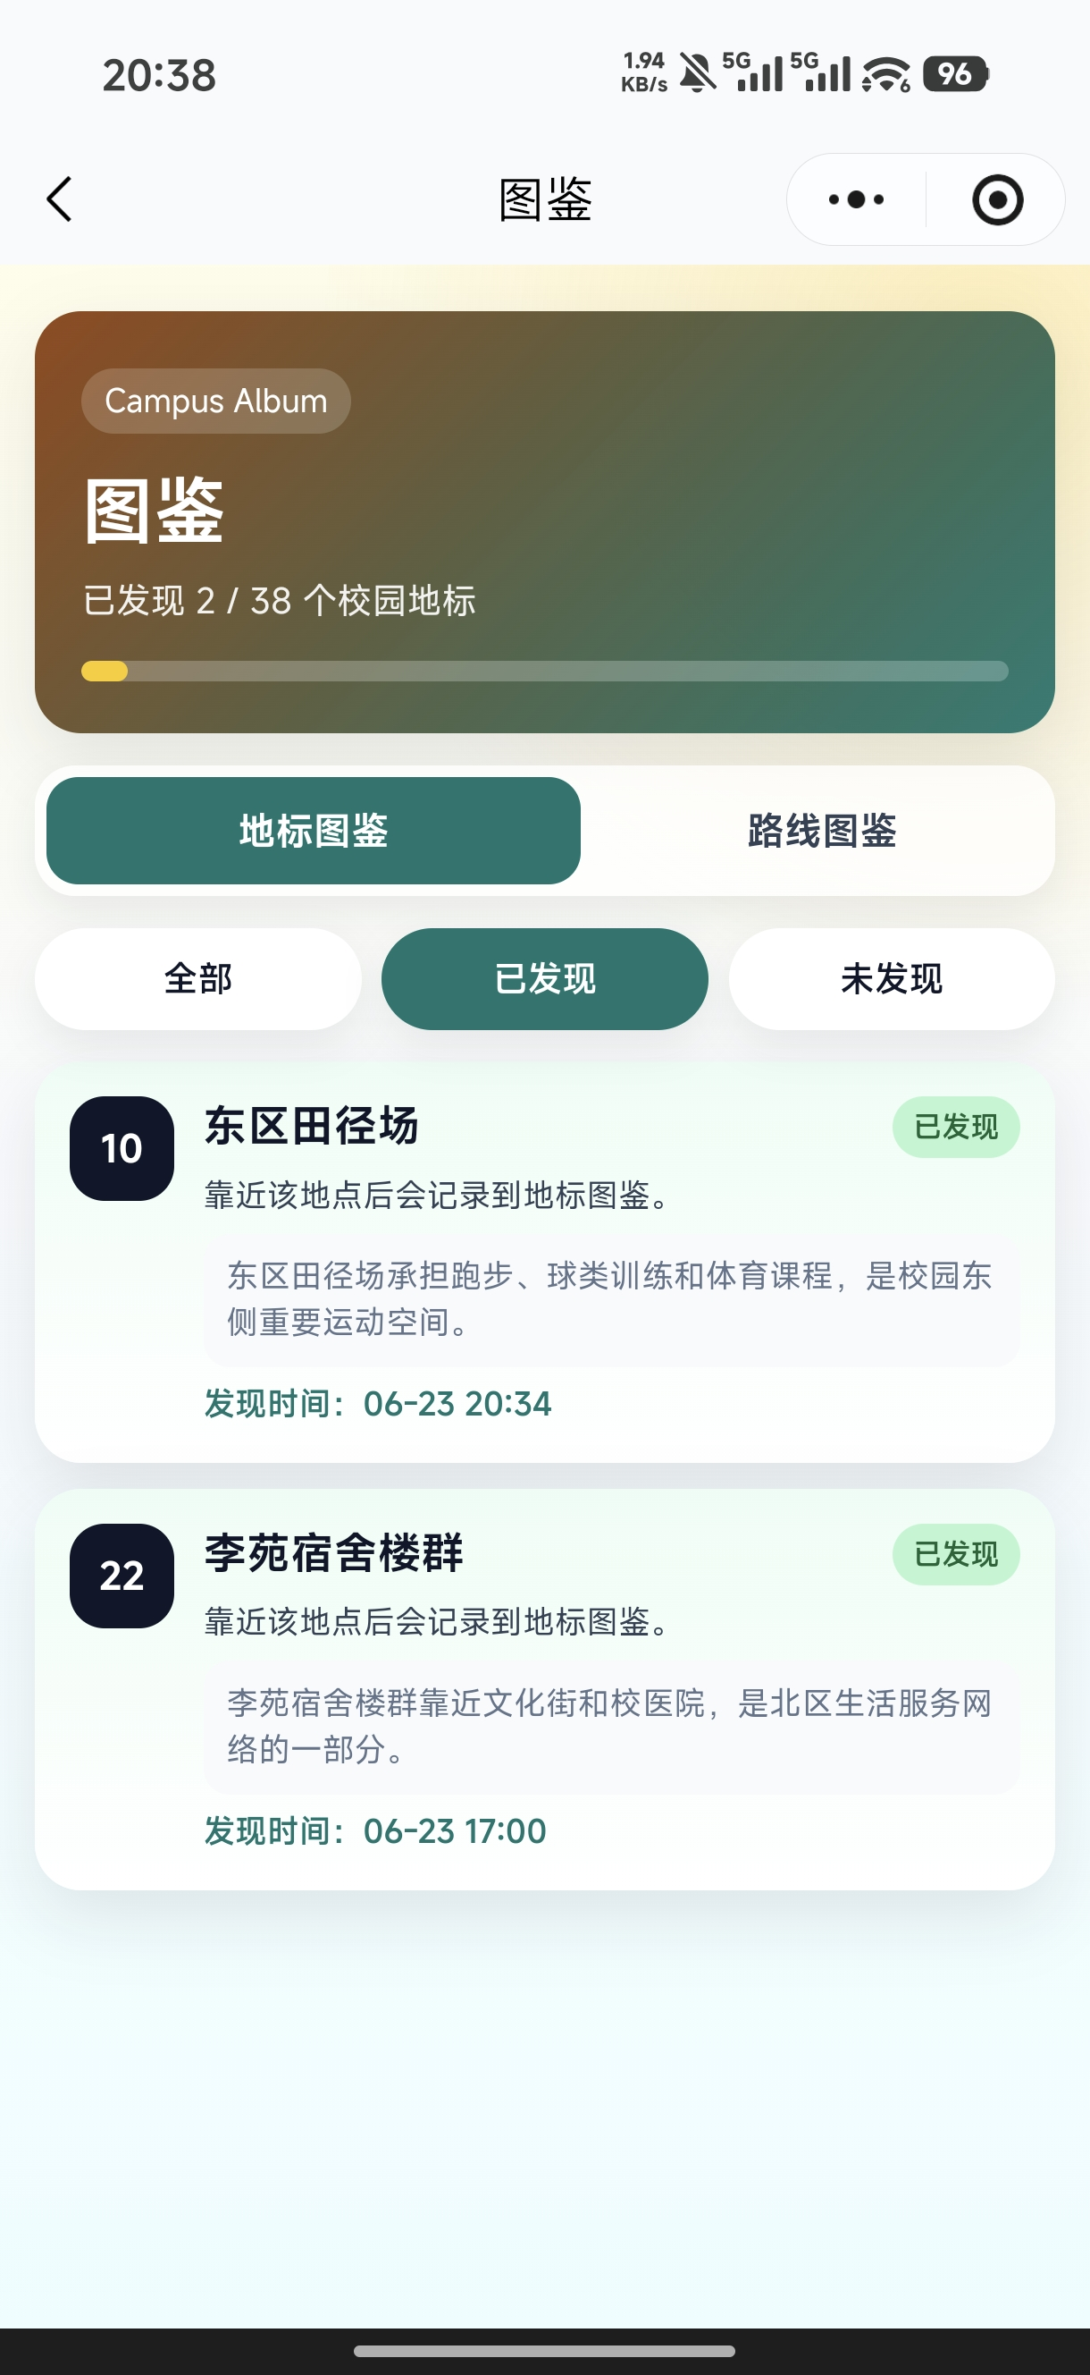  图3（左） POI地标属性信息与答题页面  图4（右） POI地标图鉴页面  - 实现路线完成、成就解锁、地标图鉴、历史记录、探索看板和排行榜等特色功能。  - 将网格、POI、路线、成就和探索会话同步到微信云数据库，实现跨次保存和恢复。
实  验  步  骤  或  调  试  步  骤 | - 在微信开发者工具中导入小程序工程，配置AppID和微信云开发环境，安装项目依赖。  - 整理旗山校区边界、道路、建筑、门点、POI等空间数据，对原始建筑数据进行坐标配准、清洗和格式转换。  - 生成旗山校区5m逻辑网格，标记湖面、建筑内部等不可到达网格，形成可探索空间范围。  - 在首页调用微信小程序地图组件，显示校区边界、道路、建筑、门点、POI和用户当前位置。  - 配置定位权限和定位监听，采集有效GPS点，将相邻定位点连接为用户移动轨迹。  - 根据轨迹线段建立20m缓冲范围，通过空间索引查找候选网格，计算网格中心到轨迹线段的距离，点亮满足条件的可到达网格。  - 根据新增点亮网格判断是否触发POI、路线和成就；quiz型POI进入答题页面，答对后写入发现记录。  - 开发探索结算、历史记录、地标图鉴、成就中心、探索看板和排行榜页面。  - 使用云函数sdkpFunctions完成用户信息、网格、POI、路线、成就和探索会话的读写与同步。  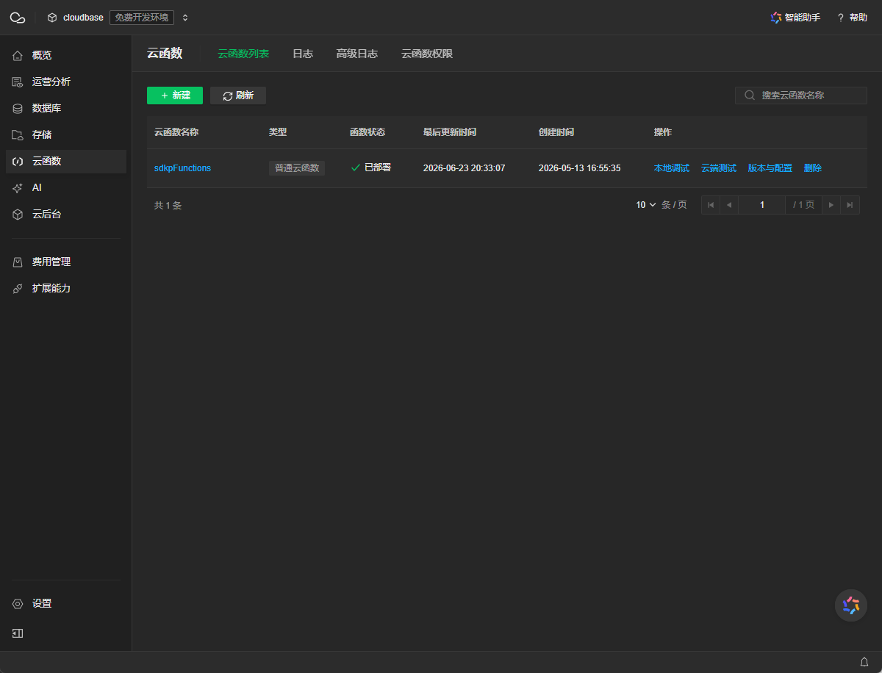  图5 sdkpFunctions云函数部署结果  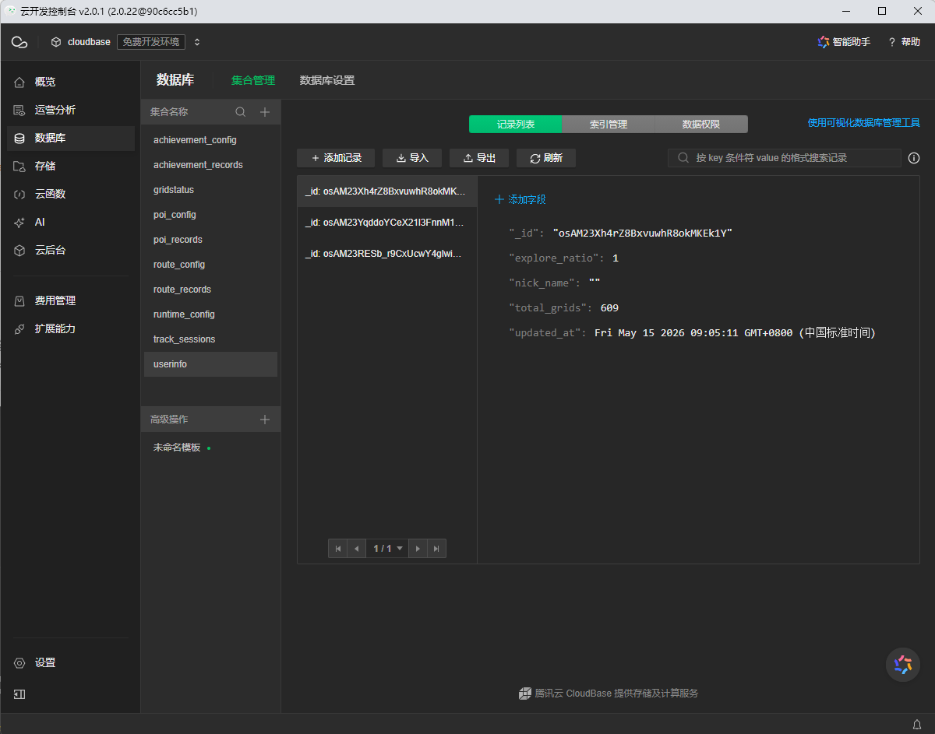  图6 用户进度及探索记录的云数据库存储结果  - 执行npm test和npm run check:js，对空间计算、GIS数据转换、页面模型、云函数接口和JavaScript语法进行检查。  - 使用智能手机进行GPS定位、轨迹采集、POI触发、探索结算和云端同步的真机测试。早期采用较大网格时，用户短距离移动后的探索反馈不够细致，因此调整为5m逻辑网格；严格按轨迹与网格相交进行判断时容易受到GPS漂移影响，因此加入20m轨迹缓冲范围；一次性渲染全部网格会造成地图显示压力，因此最终只渲染基础图层和已点亮网格；对于云端配置缺失或网络异常情况，系统采用本地配置和待同步状态进行容错处理。
实  验  程  序  要  点 | - 系统采用“微信小程序前端＋本地空间计算＋微信云开发后端”的分层架构。页面层负责地图和交互展示，服务层负责定位、探索会话和云端调用，空间计算层负责网格点亮，云函数层负责数据持久化。  - 使用5m逻辑网格作为探索进度的最小统计单元，使用20m轨迹缓冲范围适配手机GPS漂移。  - 对相邻定位点形成的轨迹线段建立候选范围，通过空间索引筛选网格，再计算网格中心到轨迹线段的最短距离，避免遍历全部网格。  - 地图初始状态不渲染全部未点亮网格，只显示基础图层和已点亮网格，以减小微信地图组件的渲染压力。  - POI绑定对应网格，新增点亮网格命中POI后触发地标发现或答题页面；路线和成就根据网格、POI及路线完成数量进行判断。  - 系统同时使用本地缓存和云数据库保存进度；云端不可用时保留待同步状态，并使用本地配置进行兜底。  - 探索会话只保存抽样轨迹点，减少云端存储量并降低高频定位数据带来的隐私风险。
运  行  结  果  与  分  析 | 系统完成了“定位授权—校园地图显示—轨迹采集—空间点亮—POI发现—探索结算—云端同步”的核心运行闭环。用户可以在地图上查看校区边界、道路、建筑、地标、当前位置、移动轨迹和已点亮网格，并可通过地标答题、路线、成就、图鉴、看板和排行榜查看探索结果。  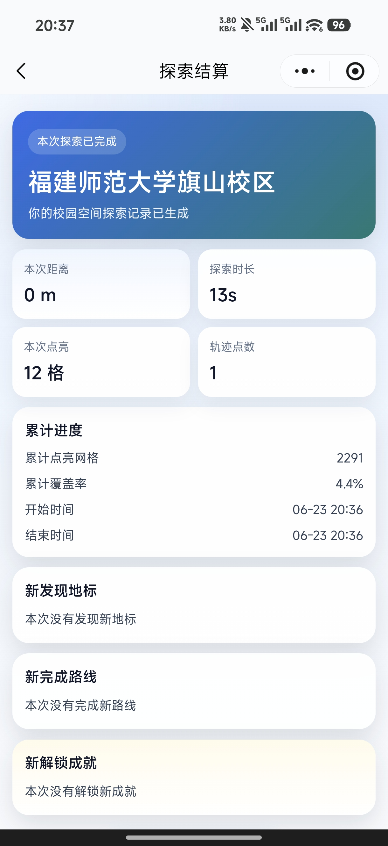  图6 单次校园探索结算结果  当前系统包含61957个5m逻辑网格，其中51716个为可探索网格、10241个为不可到达网格；包含38个POI地标、267条校园道路和214个建筑面。不可到达网格主要用于排除湖面和建筑内部等普通用户无法到达的区域。  自动化测试覆盖建筑数据转换、GIS数据转换、空间点亮、POI、路线、成就、地图服务、页面模型和云函数处理。npm test和npm run check:js均通过，云函数已完成部署验证，GPS定位和核心演示流程已通过真机测试。  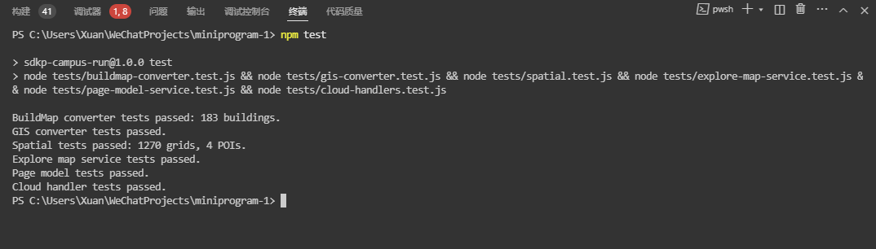  图7 系统自动化测试通过  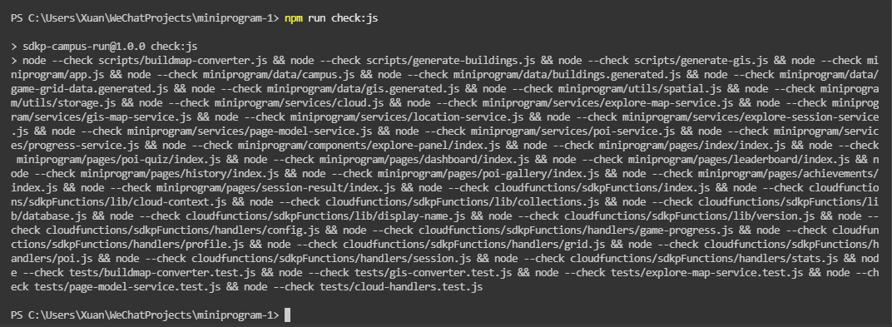  图8 JavaScript语法检查通过  实验结果表明，5m逻辑网格可以较细致地记录校园空间探索进度，20m缓冲范围可以降低手机GPS漂移造成的漏点亮问题。通过空间索引和仅渲染已点亮网格，避免了数万个网格同时参与计算和显示带来的性能压力。  系统目前仍存在后台可视化管理未完成、排行榜仅适合课程演示、GPS精度受建筑遮挡影响等不足。后续可增加后台配置管理、群体热力图、地图匹配和更多真机适配。

